**Treinamento**

(Melhorias)

Ambiente:<http://169.62.128.221/Casting/CASTING_ADM_HOMO/Treinamento/Create>Massa utilizada:[db106@cstng.com](mailto:db106@cstng.com)

**Melhorias**

1. Na opção filtro de treinamentos, as opções disponíveis são “**Todos e Geral”** as duas opções têm a mesma função.

**Sugestão:**Se possível colocar os filtros **“Todos, Ativos, inativos, agendados”**

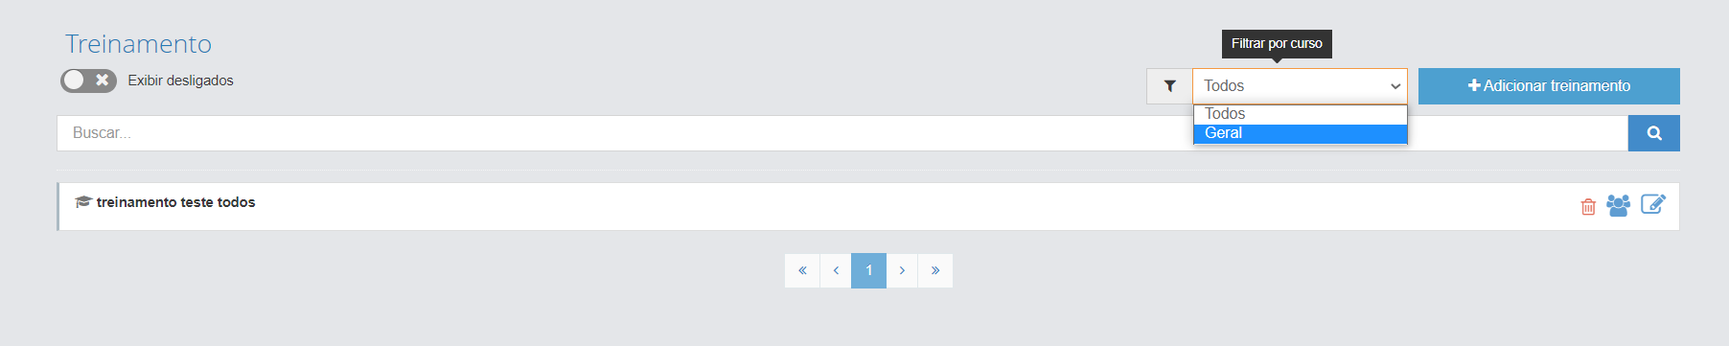

1. O botão salvar está na cor azul e o botão voltar está em vermelho.

**Sugestão:**Modificá-los para as cores padrão “**Salvar**” verde e **“Voltar”** azul**.**

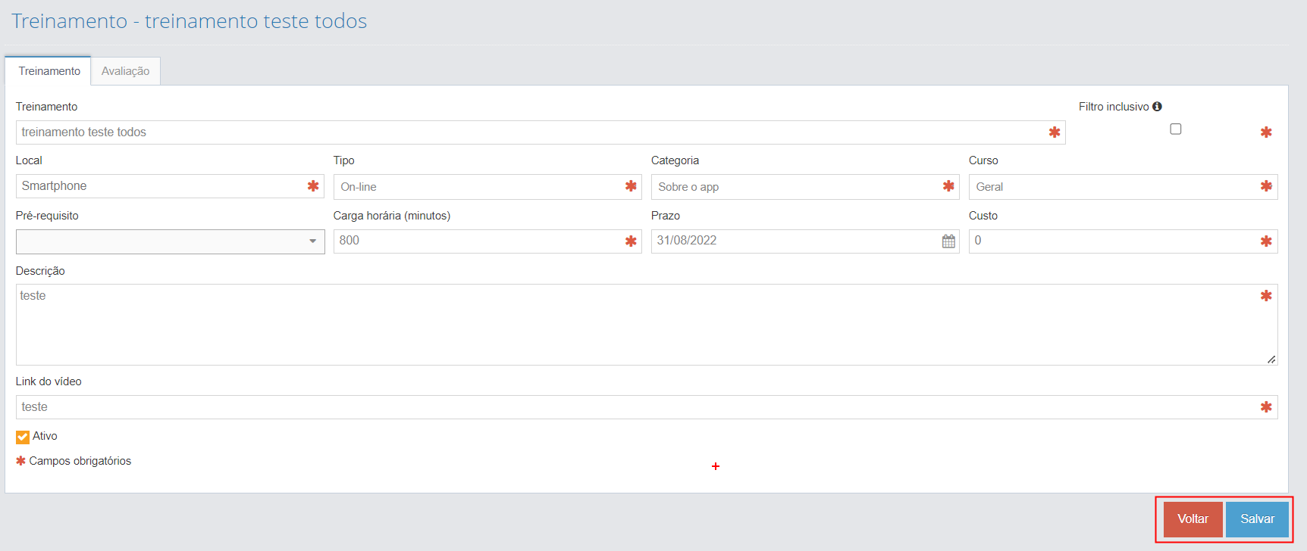

1. No campo **“Categoria”** aparecem somente duas opções **“Sobre o app e** **Treinamento”** sem possibilidade de digitar informações.

**Sugestão:**

Se possível deixar o campo “**Editável**” ou incluir mais opções de **Categoria**”.

Ex:

“Palestras. ”

“Cursos de Nivelamento. ”

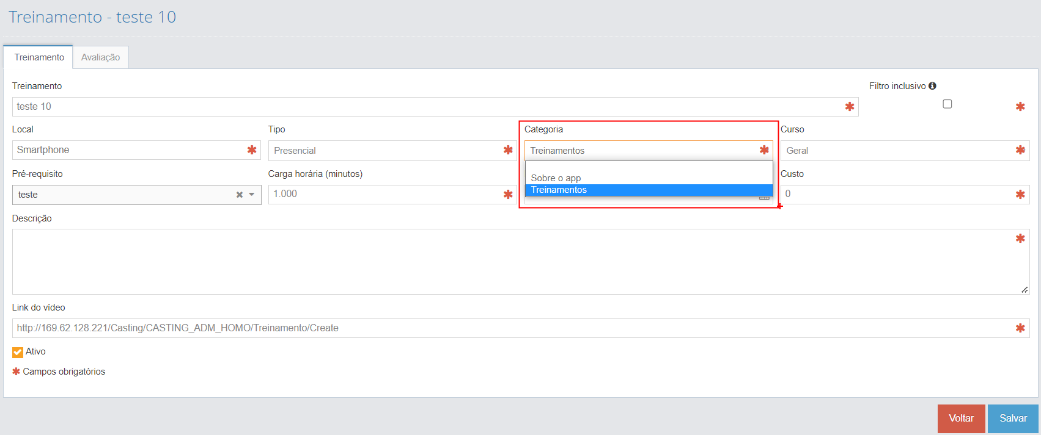

1. No campo “**Curso”** só aparece uma opção para preenchimento.

**Sugestão:**

**Deixar o campo “Editável** ou incluir mais opções de **Curso”.**

**Ex:**

“Palestras motivacionais”

“Curso de capacitação”

“Vídeo aulas”

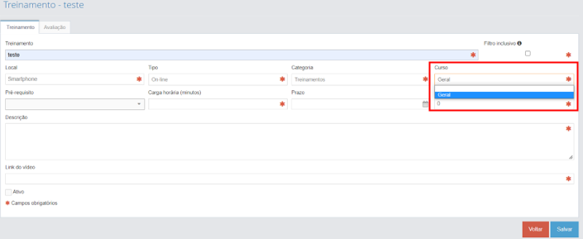

5)

**Sugestão:**Adicionar um botão **Salvar** na tela de “**Planejamento”.**

A)

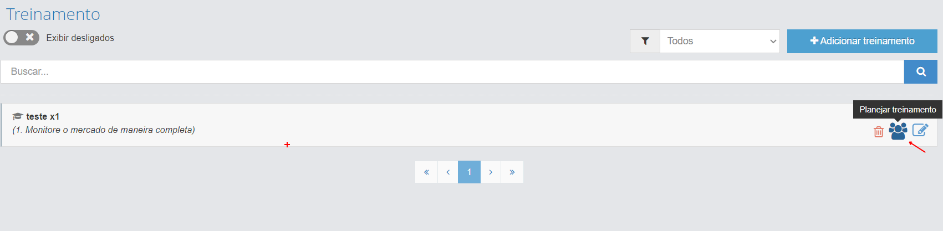

B)

